Documento de requisitos para el desarrollo de la aplicación de ChatNonymous

Fecha: 13/10/2018

Versión: 2.0

Tabla de contenido

Equipo de Desarrollo: 3

Contraparte: 3

Historial del documento 4

Introducción 5

Propósito del Sistema & Alcance del Proyecto 5

Definiciones, Acrónimos y Abreviaturas 5

Descripción General 6

Características de los Usuarios 6

Perspectiva del Producto según el cliente 7

Ambiente de desarrollo 8

Interfaz propuesta a los clientes 9

## Equipo de Desarrollo:

|  |  |  |
| --- | --- | --- |
| **Nombre** | **Rol** | **Contacto** |
| Javier Asenjo | Programador | [j.asenjo1@usp.ceu.es](mailto:j.asenjo1@usp.ceu.es) |
| Eduardo Benzo | Jefe cliente | [e.benzo@usp.ceu.es](mailto:e.benzo@usp.ceu.es) |
| Miguel Ramos | Jefe programador | [m.ramos26@usp.ceu.es](mailto:m.ramos26@usp.ceu.es) |
| Fernando Torrijos | Programador | [f.torrijos@usp.ceu.es](mailto:f.torrijos@usp.ceu.es) |

## Contraparte:

|  |  |  |
| --- | --- | --- |
| **Nombre** | **Rol** | **Contacto** |
| Gabriel Hirschbaeck | Cliente | - |
| Diego Echaure | Cliente | - |
| Jorge Vázquez | Cliente | - |
| Sergio Rincon | Jefe cliente (punto de contacto) | - |

## Historial del documento

|  |  |  |  |
| --- | --- | --- | --- |
| **Versión** | **Fecha** | **Razón de cambio** | **Autor(es)** |
| 1.0 | 01/10/2018 | Primera versión del documento | Miguel |
| 2.0 | 14/10/2018 | Formato inadecuado | Todos |
|  |  |  |  |
|  |  |  |  |
|  |  |  |  |

## Introducción

La aplicación consiste en el desarrollo de un entorno de mensajería (chat), en el cual los usuarios que se conecten no tienen ninguna manera de saber quién ha manado qué mensaje.

Los puntos importantes de este proyecto son sobre todo la anonimidad de los usuarios y la necesidad de registrarse para, en caso de que fuese necesario el administrador pueda bloquear a un usuario por razones que vea convenientes.

Otro de los puntos clave es la importancia del dominio en el momento de registrarse. La aplicación quiere poder limitar el acceso a la misma mediante el uso de un dominio de correo electrónico. Un ejemplo de esto puede ser el dominio de correo de la Universidad San Pablo CEU y su “@usp.ceu.es”

### Propósito del Sistema & Alcance del Proyecto

El sistema proporcionara una manera de comunicarse con otros usuarios del mismo dominio mediante una aplicación web de forma anónima. La aplicación debe cumplir una serie de requisitos especificados por el cliente durante las distintas reuniones mantenidas, que se pueden encontrar más adelante, en este mismo documento.

El alcance del proyecto está limitado por la duración del mismo. Siendo la fecha de inicio del proyecto Octubre de 2018, y fecha de entrega en Diciembre de 2018. El proyecto se delimita por los requisitos especificados siendo destacables los siguientes:

* Debe ser una aplicación web
* Todas comunicaciones deberán ser anónimas, destacando aquellos mensajes enviados por el administrador del sistema/aplicación.
* Interfaz simple o user-friendly
* Limitación de registrarse por dominio, con posibilidad de visualizar el chat a una persona con correo distinto al dominio. Estos últimos usuarios no tendrían la posibilidad de participar en la conversación, solo verla.

El objetivo final es conseguir un chat que funcione, cumpliendo el mayor número posible de requisitos especificados por nuestro(s) cliente(s).

### Definiciones, Acrónimos y Abreviaturas

**Chat**: entorno de mensajería entre dos o más usuarios.

**User-Friendly**: que sea fácil de utilizar para usuarios con cualquier nivel de experiencia.

**Display:** lugar donde se ejecutara la aplicación (móvil, ordenador, Tablet)

## Descripción General

### Características de los Usuarios

La siguiente tabla identifica y explica a los diferentes usuarios que pueden llegar a entrar en contacto con la aplicación que se va a desarrollar:

|  |  |
| --- | --- |
| **Tipo de usuario** | **Descripción** |
| Administrador | Todos los mensajes enviados por este tipo de usuario, se deben distinguir del resto de los mensajes enviados por otros usuarios.  Recibirá un correo automáticamente al, mostrando diariamente los mensajes denunciados por los usuarios registrados, y cuál es el origen (que usuario) ha enviado el mensaje denunciado. |
| Usuarios pertenecientes al dominio especificado | Estos usuarios una vez registrados, obtienen acceso al chat. Pueden enviar y recibir no solo mensajes de texto sino también imágenes, videos documentos e audios. |
| Usuarios NO pertenecientes al dominio especificado | Este tipo de usuario no tendrá el privilegio de participar en el envió de mensajes de texto u otras opciones. Están limitados a simplemente observar el chat, y se le añade a una lista de observadores, la cual esta disponible en todo momento por todos los usuarios., |

### Perspectiva del Producto según el cliente

A continuación se lista todos los requisitos recogidos durante las distintas reuniones mantenidas con el cliente:

* La aplicación consiste en un chat anónimo, en el cual los usuarios conectados no pueden saber de ninguna manera quién ha mandado qué mensaje.
* Para poder acceder al chat, los usuarios deberán registrarse, iny su correo electrónico, el cual recibirá un link para confirmar la creación de la cuenta y asegurar que el mail introducido por el usuario existe.
* El chat funcionará por proximidad y dominio: solo aquellos usuarios que se hayan registrado con un correo perteneciente al dominio “@usp.ceu.es o @ceu.es”, y estén conectados a la red de la universidad, podrán chatear.
* Los usuarios que se registren con un mail diferente a los 2 dominios anteriores, tendrán la posibilidad de observar el chat, pero no podrán participar en él. En cuanto ese usuario se conecte, aparecerá un mensaje en el chat que diga que “[xzy@yahoo.com](mailto:xzy@yahoo.com) con ip: 10.1.1.110 se ha conectado al chat”. Existirá además una pestaña en el chat la cual muestre qué usuarios están observando el chat en ese momento.
* Existirá una cuenta de administrador, la cual podrá prohibir el acceso a usuarios, a partir del correo. Si esta cuenta se conecta, conocerá quién manda qué mensaje.
* No existirá un historial de mensajes, es decir, el usuario que se conecte, no podrá leer mensajes anteriores.
* Existirá la posibilidad de compartir archivos en el chat (imagenes, videos, documentos, audios)
* La aplicación ha de ser responsive, es decir, la interfaz se deberá adaptar al display del dispositivo que acceda.
* La interfaz deberá ser simple.
* Los mensajes del admin serán distinguibles del resto de mensajes
* Se podrá recuperar las contraseñas olvidadas mediante el envío de una contraseña
* Se podrá denunciar mensajes. Al final del día se enviará un correo automático a la cuenta de administrador con todos los mensajes denunciados del día y el usuario que lo envió.

### Ambiente de desarrollo

El ambiente de desarrollo de este sistema en una aplicación web. Dicha aplicación se desarrollara con el lenguaje de programación, JAVA. Cabe destacar que siguiente unos de los requisitos del usuario, la aplicación debe ser capaz de adaptar su interfaz al “display” independientemente del dispositivo que la esté utilizando el usuario.

### Interfaz propuesta a los clientes

Página de login: Página de registrarse:

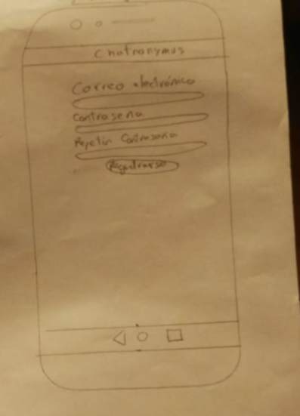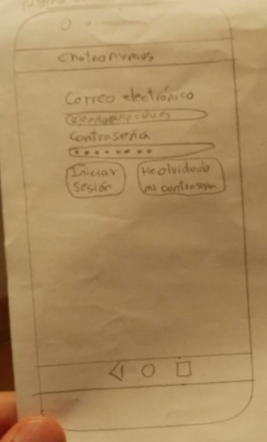

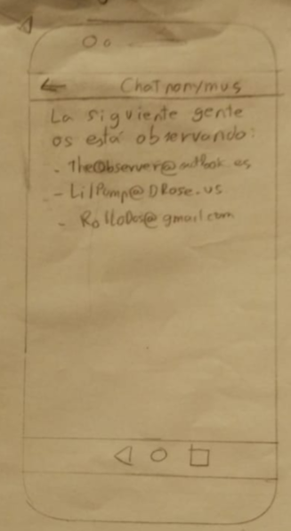  
Página de chat: Página de Observadores:

